**ZKD35A 电力谐波测试仪**

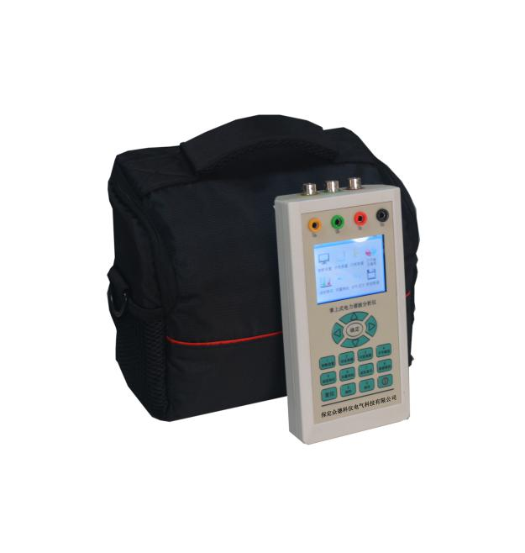

**概述**

ZKD35A 电力谐波测试仪是一台高性能的多功能谐波测试仪。采用DSP+ARM+CPLD 内核，3.2”大屏幕液晶(320×240点阵)显示屏，使结构更紧凑，功能更强大，显示更方便。后台管理分析软件，功能丰富，操作方便。

**功能特点**

* 安全可靠

电压输入采用高电压隔离模块(2000V、响应时间≤2μS)，电流输入采用交电流钳(0～50KHz,0～5Arms)使输入信号和测量系统安全隔离。这样不仅使谐波测试仪在使用上安全、可靠和方便，而且大大提高了抗干扰能力。

* 使用方便

便携式结构，尺寸小、重量轻、一个人即可携带仪器到现场测试；内置高性能锂电池，无需外接电源。

* 精度高

谐波符合国标A 级仪器要求。对谐波、三相不平衡度、闪变和波动均采用基准算法，无近似计算，采用高精度A/D（16 位），同时采样，采集速率12.8 kHz。

* 软件功能强

采用DSP+ARM+CPLD 内核，处理速度快，软件功能丰富，使谐波测试仪适用于复杂的测试工作和数据处理工作，大大提高了测试效率和水平。

* 通讯接口

谐波测试仪提供USB接口，便于与笔记本电脑进行通讯传输数据。

* 测试参数多

系统频率、电网谐波、三相电压不平衡度、电压波动与闪变、电压偏差、电压基波有效值和真有效值、电流基波有效值和真有效值、基波有功功率、有功功率、基波视在功率、2-52次谐波、真功率因数等全部电能质量五大国标规定的参数。

* 大容量存储

谐波测试仪内置32MB内存，用户可以配置不同的保存时间步长，有5秒钟、15秒钟、30秒钟、1分钟、2分钟、5分钟、15分钟、30分钟等。

**技术参数**

* 频率测量

测量范围：45～55Hz，中心频率50Hz，测量条件：信号基波分量不小于80％F.S.

测量误差: ≤0.02Hz

* 输入电压量程：10-450V
* 输入电流量程：5A，其他量程可以根据用户要求选配
* 基波电压和电流幅值：基波电压允许误差≤0.5％F.S.；基波电流允许误差≤1％F.S.
* 基波电压和电流之间相位差的测量误差：≤0.5°
* 谐波电压含有率测量误差：≤0.1％
* 谐波电流含有率测量误差：≤0.2％
* 三相电压不平衡度误差：≤0.2％
* 电压偏差误差：≤0.2％
* 电压变动误差：≤0.2％
* 功率偏差：≤0.5％
* 工作时间：内部电池可以连续工作5小时
* 外形尺寸（mm）：300×225×135（长×宽×高）
* 重量：0.5kg